**Requerimento Nº 1866/2022**

**Súmula:** Requer do Executivo que seja realizado estudo referente a implantação do IPTU VERDE no município de Itapevi

**REQUEIRO** à Mesa, depois de ouvido o douto plenário na forma regimental vigente, que seja oficiado ao Excelentíssimo Senhor Igor Soares, Prefeito do Município de Itapevi – SP, que interceda junto à secretaria competente referente a implantação do IPTU VERDE no município de Itapevi.

**Justificativa**

Senhor Presidente;

Senhoras Vereadoras;

Senhores Vereadores;

Considero está uma forma de contribuir para melhorias ambientais em nosso município, e proporcionar aos munícipes, uma forma concreta de incentivo, liberando descontos no IPTU, conforme dedicação e ações realizadas pelos moradores de nossa cidade. Ainda reitero que coloco esta propositura em forma de requerimento, pois ela, é uma prerrogativa exclusiva do Executivo, evitando assim erro de iniciativa, caso este fosse apresentado como projeto para a votação.

Desta forma iremos atender os anseios dos moradores que tanto almejam esta benfeitoria na cidade.

Sala das Sessões Benvindo Moreira Nery, 27 de outubro de 2022.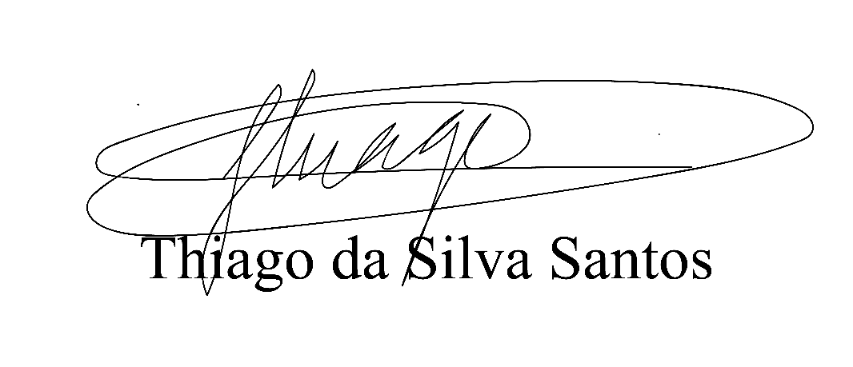

Vereador Thiaguinho Silva

Vice-presidente

Líder do governo